Министерство образования и науки Российской Федерации

Федеральное государственное бюджетное образовательное учреждение

высшего образования

ИРКУТСКИЙ НАЦИОНАЛЬНЫЙ ИССЛЕДОВАТЕЛЬСКИЙ ТЕХНИЧЕСКИЙ УНИВЕРСИТЕТ

|  |
| --- |
| Институт информационных технологий и анализа данных |

наименование института

ОТЧЕТ ПО ЛАБОРАТОРНОЙ РАБОТЕ № 6

по дисциплине:

|  |
| --- |
| **Моделирование систем** |
| **«Планирование эксперимента»** |

|  |  |  |  |  |  |
| --- | --- | --- | --- | --- | --- |
| Выполнил | АСУб-20-2 |  |  |  | Арбакова А.В. |
|  | шифр группы |  | подпись |  | Фамилия И.О. |
| Проверил |  |  |  |  | Бучнев О.С. |
|  | должность |  | подпись |  | Фамилия И.О. |

Иркутск 2022

**Цель лабораторной работы:** изучение методов планирования машинных экспериментов с моделями систем, приобретение навыков решения конкретных задач указанного типа, проведение имитационных экспериментов в соответствии с построенным планом.

**Вариант:**

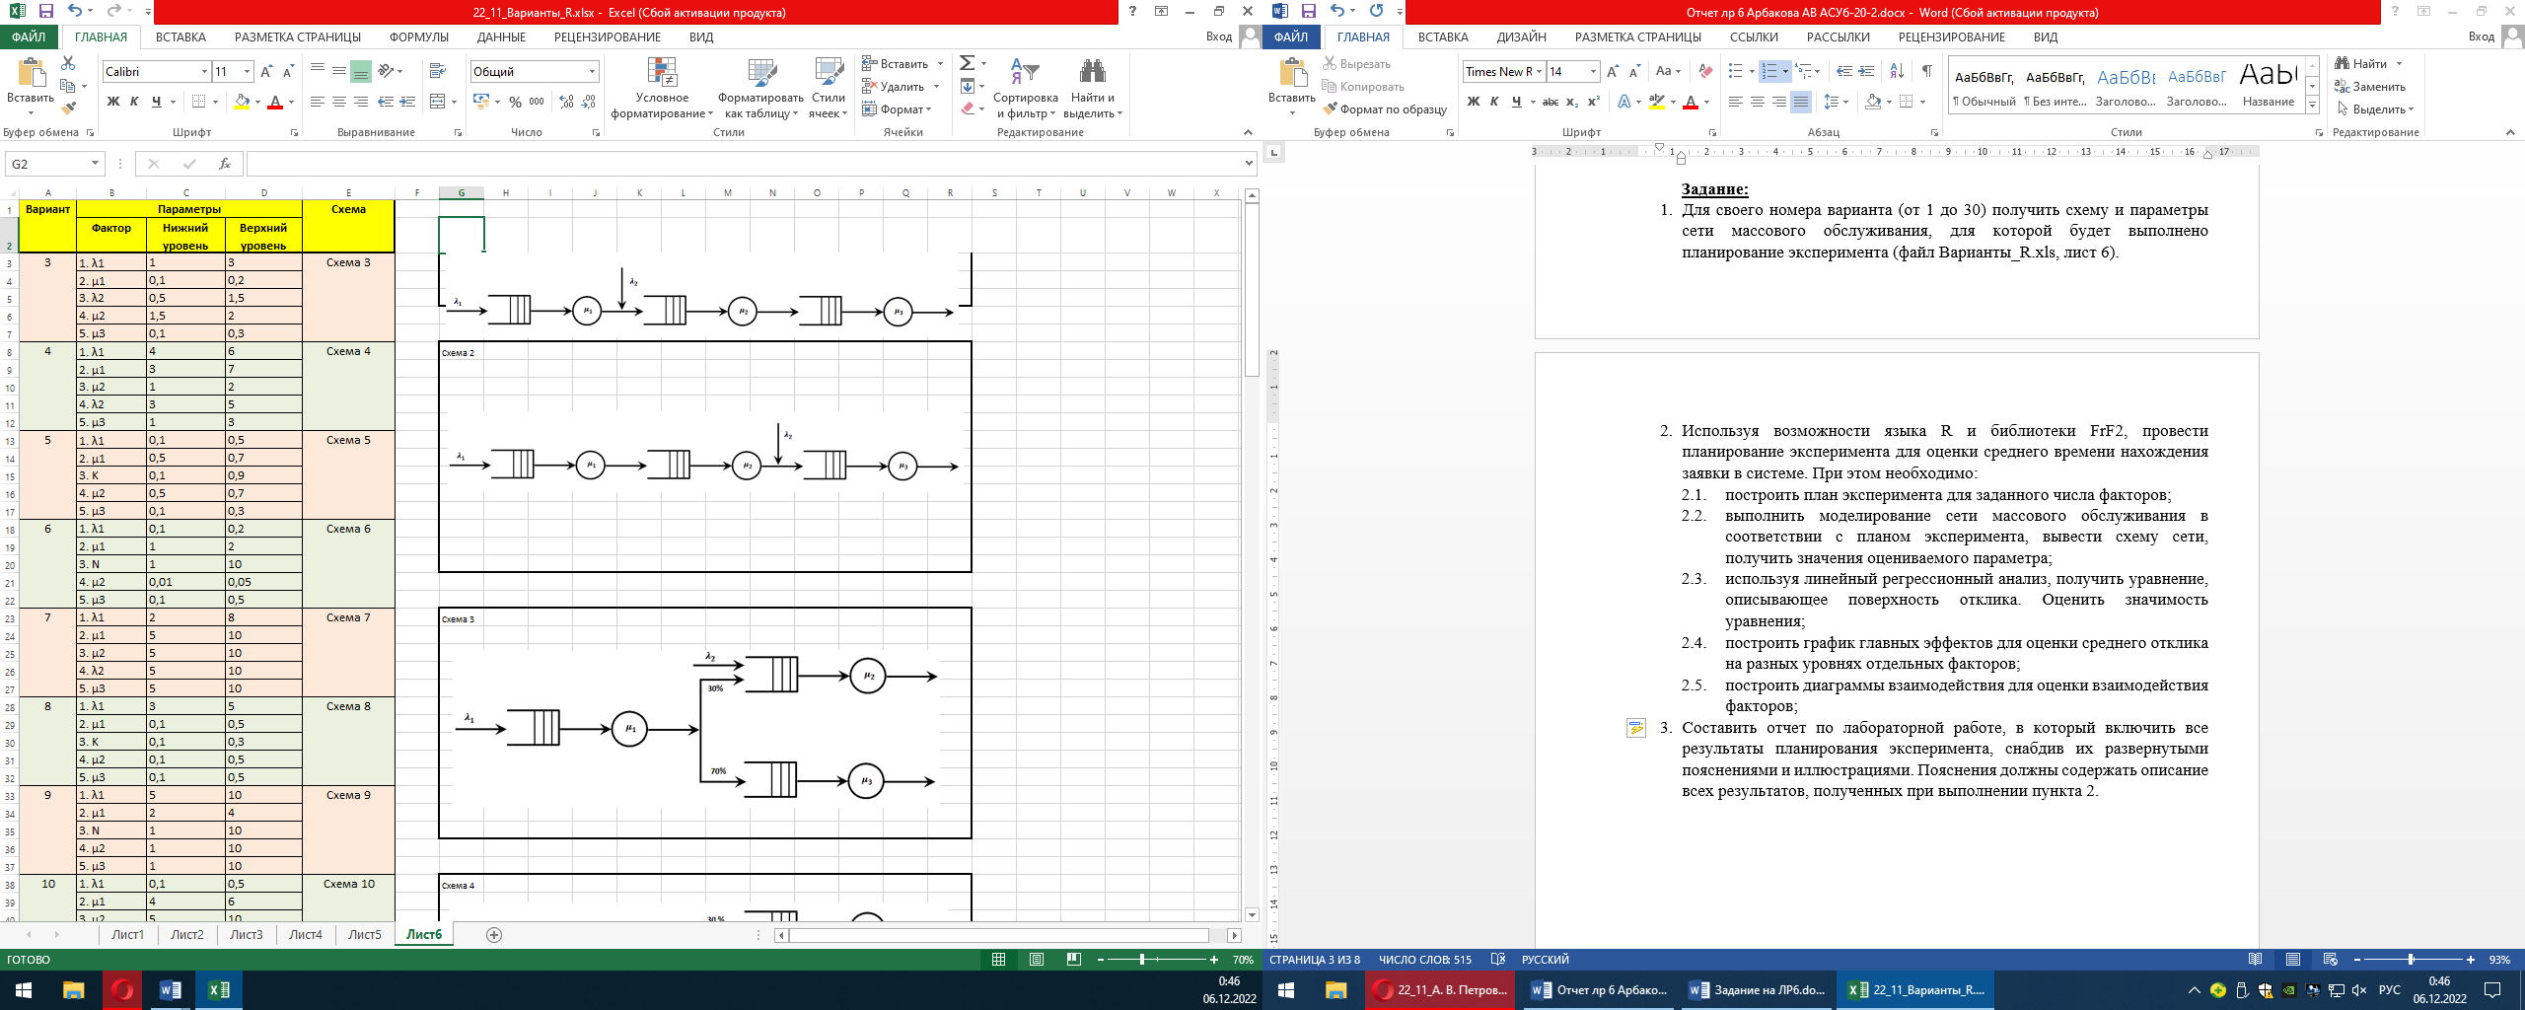

Изображение 1 – Вариант задания

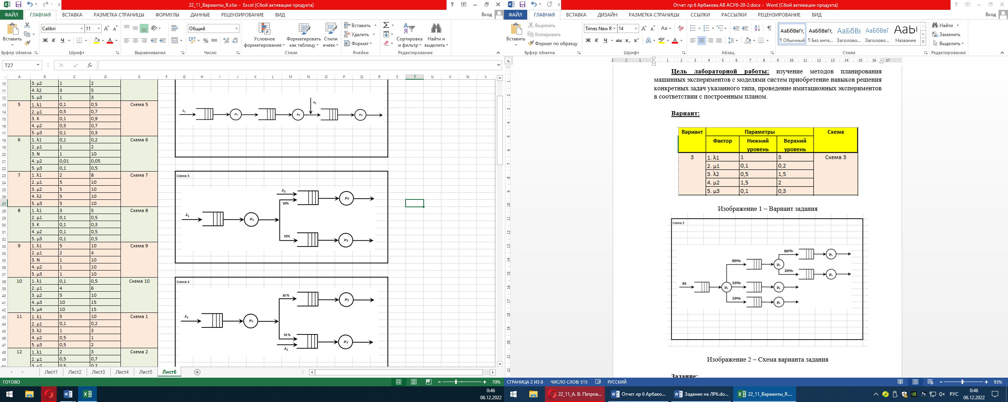

Изображение 2 – Схема варианта задания

**Задание:**

1. Для своего номера варианта (от 1 до 30) получить схему и параметры сети массового обслуживания, для которой будет выполнено планирование эксперимента (файл Варианты_R.xls, лист 6).
2. Используя возможности языка R и библиотеки FrF2, провести планирование эксперимента для оценки среднего времени нахождения заявки в системе. При этом необходимо:
   1. построить план эксперимента для заданного числа факторов;
   2. выполнить моделирование сети массового обслуживания в соответствии с планом эксперимента, вывести схему сети, получить значения оцениваемого параметра;
   3. используя линейный регрессионный анализ, получить уравнение, описывающее поверхность отклика. Оценить значимость уравнения;
   4. построить график главных эффектов для оценки среднего отклика на разных уровнях отдельных факторов;
   5. построить диаграммы взаимодействия для оценки взаимодействия факторов;
3. Составить отчет по лабораторной работе, в который включить все результаты планирования эксперимента, снабдив их развернутыми пояснениями и иллюстрациями. Пояснения должны содержать описание всех результатов, полученных при выполнении пункта 2.

**Ход выполнения лабораторной работы**

Под экспериментом понимают совокупность операций, совершаемых над объектом исследования с целью получения информации о его свойствах.

Планирование эксперимента — это процедура выбора числа и условий проведения опытов, необходимых и достаточных для решения поставленной задачи с требуемой точностью.

Задачи, для решения которых может использоваться планирование эксперимента, например, выбор оптимального компонента смесей, повышение производительности действующих установок, повышение качества продукции и т.д. Можно выделить два типа задач: определение сочетания параметров, которое оптимизирует выходные параметры и объяснение соотношения между выходными и входными параметрами.

Цель любого экспериментального исследования заключается в стремлении получить дополнительные знания об изучаемом объекте с наименьшей затратой труда, а также представить эту информацию в компактной и удобной форме с количественной оценкой точности. Цель исследования называют целевой функцией, параметром оптимизации или критерием оптимизации. Способы воздействия на объект исследования называют факторами. Для того, чтобы прогнозировать значение целевой функции, необходимо параметр оптимизации связать с факторами некоторой функциональной зависимостью, называемой поверхностью отклика или моделью объекта исследования.

Факторы – существенные обстоятельства (движущая сила) в каком-либо процессе. Факторы должны быть совместимыми и независимыми. Совместимость предполагает допустимость любой комбинации факторов, а независимость – отсутствие между факторами корреляционной связи.

Уровень фактора – фиксированное значение фактора в эксперименте. Основной уровень фактора – натуральное значение фактора, соответствующее нулю в безразмерной шкале. Нормализация факторов – преобразование натуральных значений факторов в безразмерные значения.

Различают верхний, нижний и нулевой уровни. Верхний и нижний уровни соответствуют границам области определения максимального и минимального значения. Нулевой уровень соответствует середине интервала. Интервалом варьирования называют величину, равную максимальному отклонению уровня фактора от нулевого.

В планировании эксперимента поверхностью отклика называют уравнение связи выхода объекта с его входами.

Полным факторным экспериментом называется эксперимент, в котором реализуются все возможные сочетания уровней факторов. Если число факторов равно m, а число уровней каждого фактора равно p, то имеем полный факторный эксперимент типа р^m.

Матрица планирования эксперимента – условия эксперимента можно записать в виде таблицы, где строки соответствуют различным опытам, а столбцы – значениям факторов. Свойствами матрицы планирования эксперимента являются симметричность относительно центра эксперимента, нормированность (сумма квадратов элементов каждого столбца равна числу опытов), ротатабельность (значения факторов подбираются так, что точность предсказания выходного параметра должна быть одинакова на равных расстояниях от центра эксперимента и не зависеть от направления).

Дисперсионный анализ – статистический метод анализа результатов наблюдений, зависящих от различных, одновременно действующих факторов, выбор наиболее важных факторов и оценка их влияния. В планировании эксперимента дисперсионный анализ позволяет установить или опровергнуть влияние фактора с заданной вероятность и определить вероятность влияния фактора.

Эффекты взаимодействия – дисперсионный анализ позволяет обнаружить взаимодействие между факторами, поэтому позволяет изучать более сложные модели.

Регрессионный анализ – статистический метод исследования влияния одной или нескольких независимых переменных на зависимую, который позволяет выявить приближенную количественную зависимость объектов при влиянии фактора. При регрессионном анализе ищут с помощью метода приближения уравнение регрессии, наиболее точно описывающее истинную зависимость и оценивают ошибки, допускаемые при описании истинной зависимости с помощью найденного уравнения регрессии.



Изображение 3 – Сеть СМО

Эта сеть состоит из двух источников заявок и трех СМО. Каждая СМО имеет один канал обслуживания, длина очереди для каждой СМО не ограничена. Интервалы поступления заявок и длительности обслуживания распределены экспоненциально.

В качестве отклика оценивается среднее время нахождения заявки в системе.

Факторами являются: интенсивности поступления заявок λ1 и λ2, и интенсивности обслуживания μ1, μ2 и μ3.



Изображение 4 – Интенсивности поступления заявок λ и интенсивности обслуживания μ

Выполним моделирование сети МО:

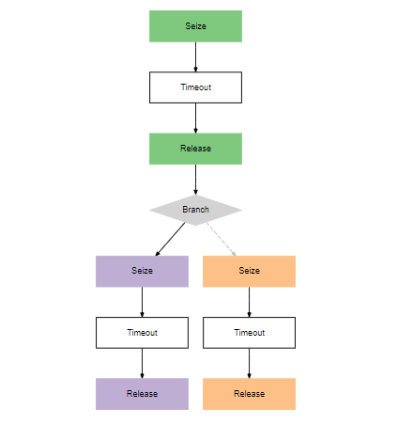

Изображение 5.1 – Схема сети СМО

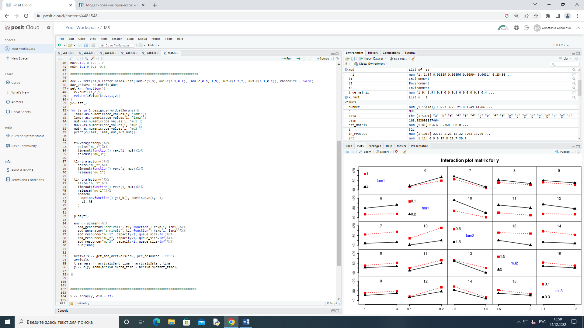

Изображение 5.2 – Схема сети СМО (код)

Так как количество факторов = 5, нам нужно провести 25=32 эксперимента. Построим план эксперимента и получим матрицу планирования эксперимента:

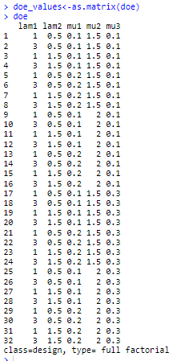

Изображение 6 – Матрица планирования эксперимента

В соответствии с планом эксперимента выполним моделирование и получим среднее время нахождения заявки в системе для каждой строки матрицы и образуем вектор откликов

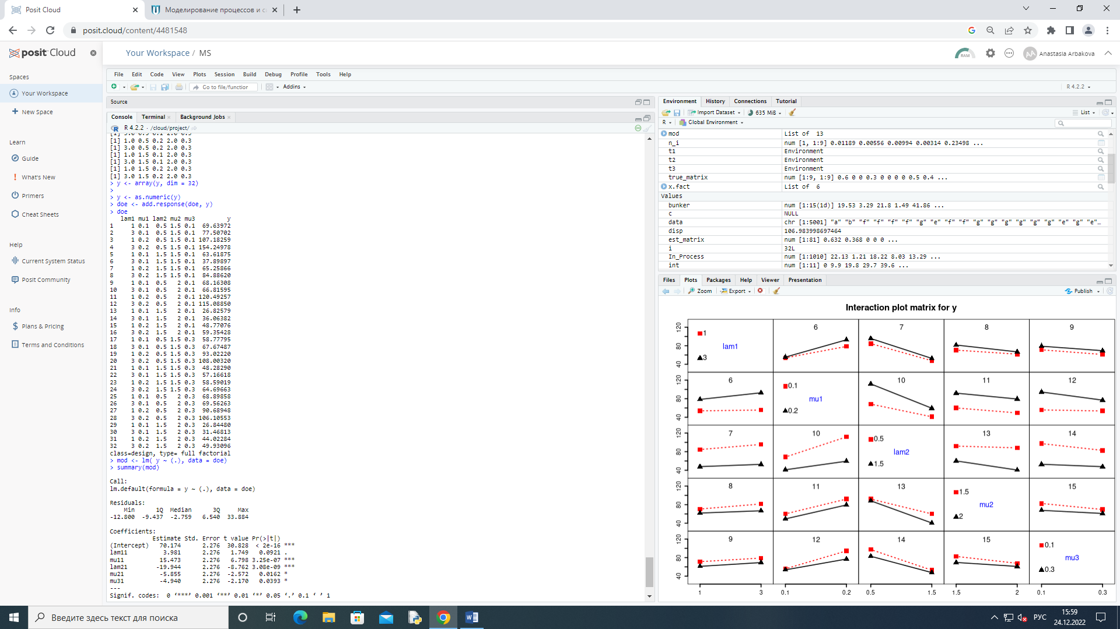

Изображение 7 – Матрица планирования эксперимента со значениями отклика

В матрице планирования указывают все возможные сочетания нижних и верхних уровней по каждому из факторов модели. В последнем столбце записывают значения выходного параметра, соответствующие определенным сочетаниям факторов.

С помощью модели множественного линейного регрессионного анализа получим коэффициенты уравнения, описывающего поверхность отклика, оценим значимость модели и соединим вектор откликов и матрицу планирования эксперимента:

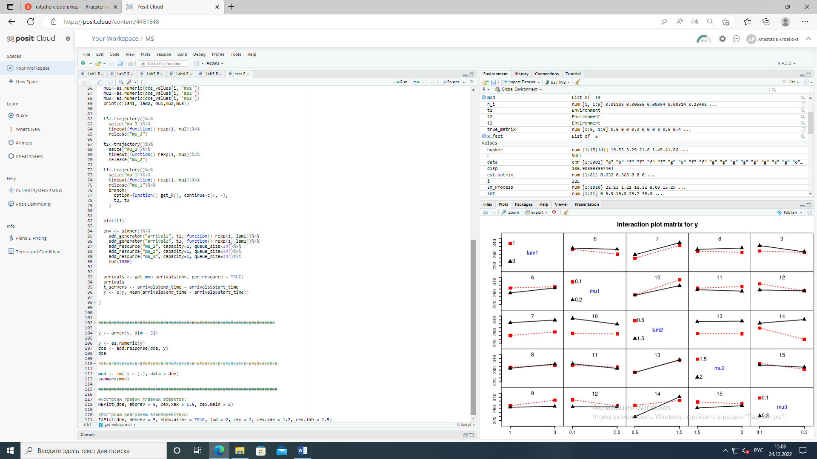

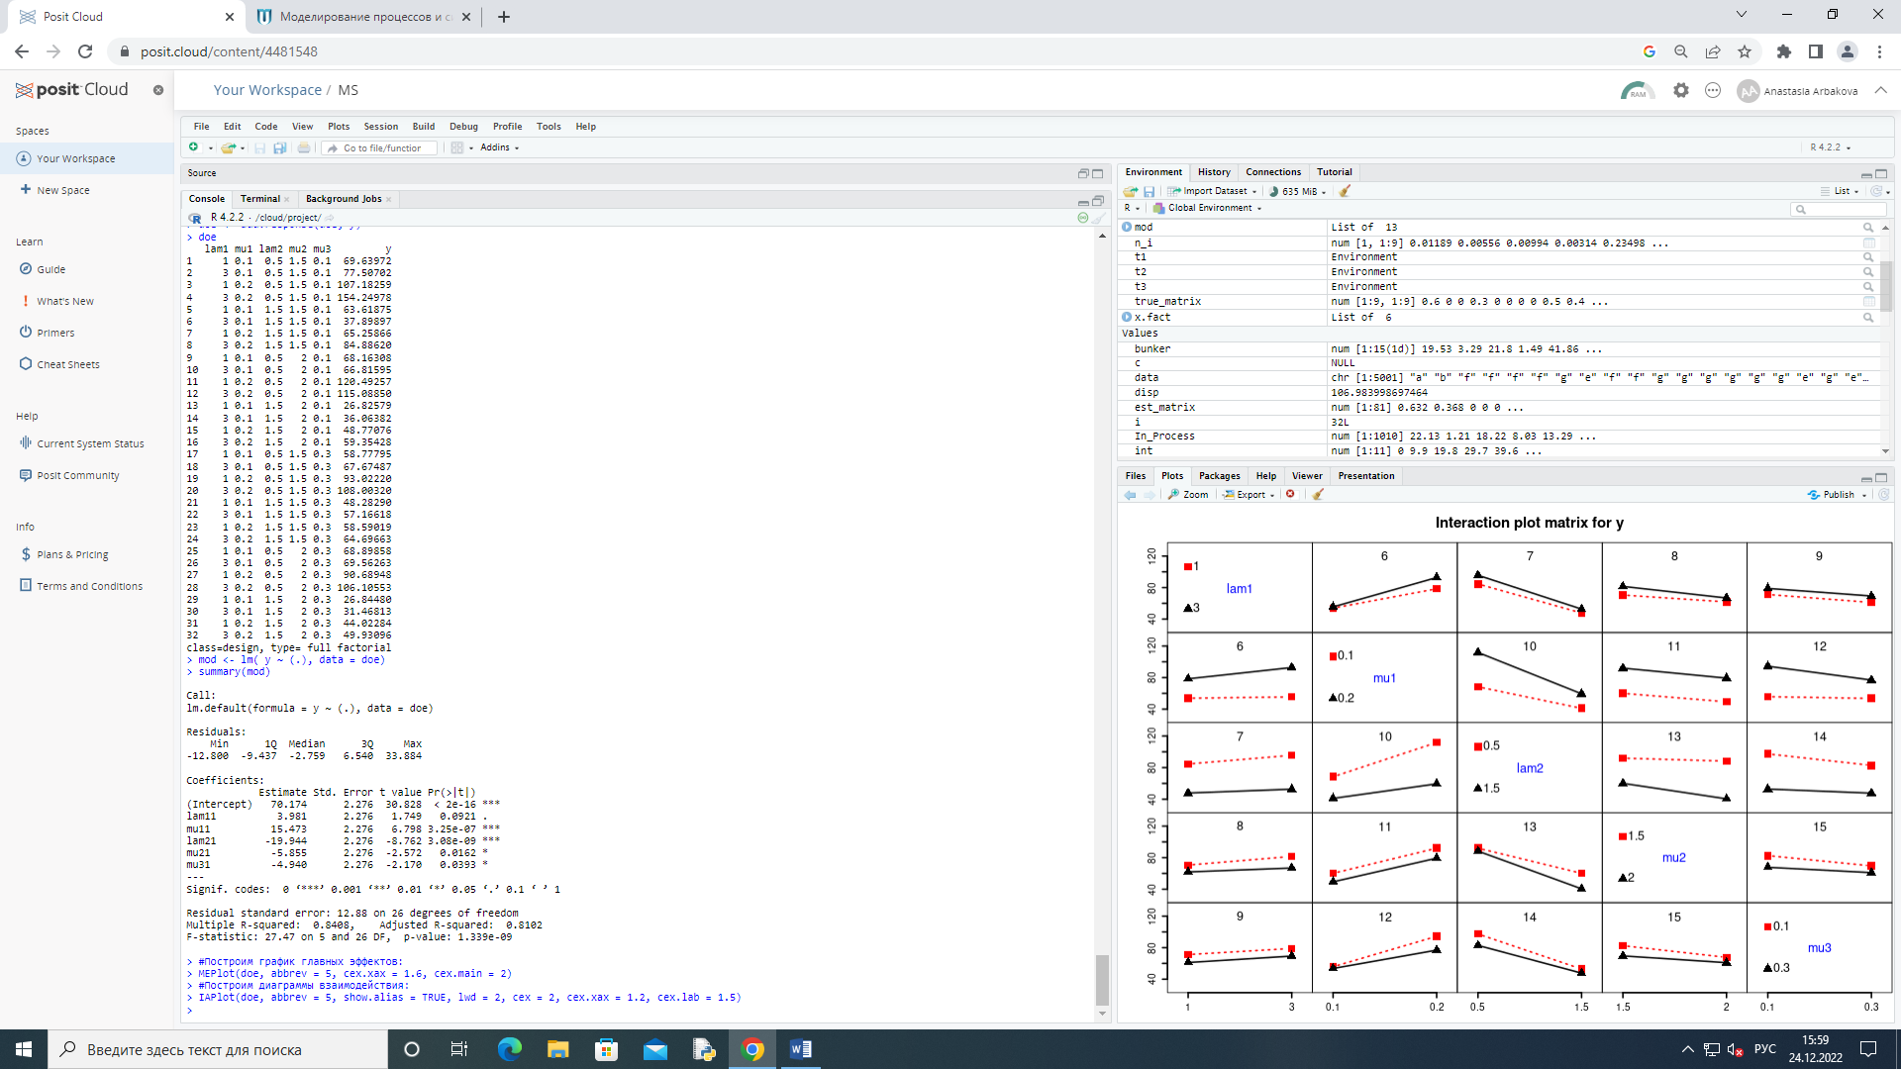

Изображение 8 – Модель множественного регрессионного анализа

Критерий Фишера (F-statistic) = 27.47. P-value для критерия Фишера = 1.339е-09. Это означает, что сама модель значима.

Коэффициент детерминации (R-squared) = 0.8102. Коэффициент детерминации всегда заключен в пределах от 0 до 1: 0≤𝐵≤1. Если 𝐵=1 – все точки лежат на регрессионной прямой, если 𝐵=0 – дисперсия, обусловленная регрессией, равна 0, а необъясненная дисперсия равна общей дисперсии.

Построим график главных эффектов:

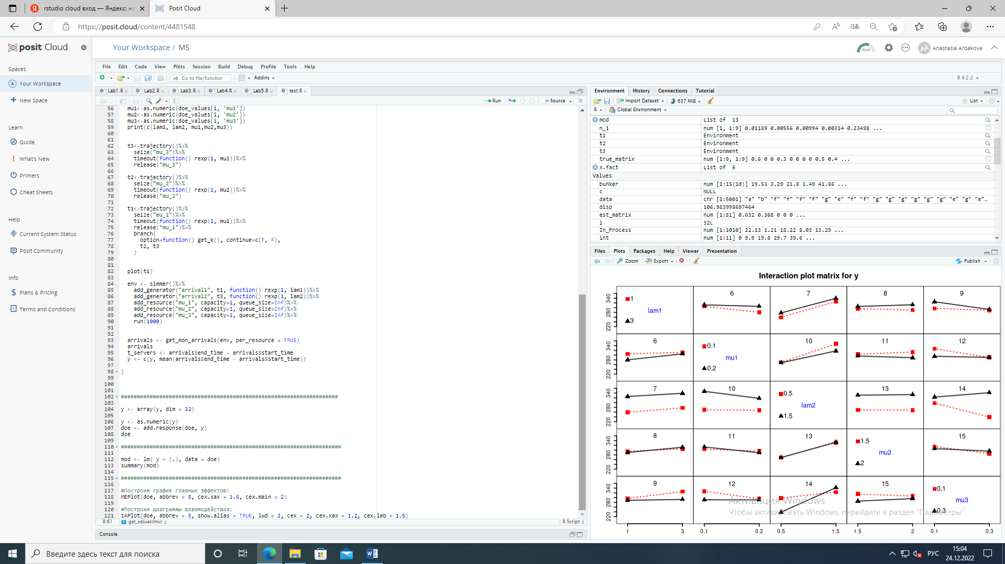

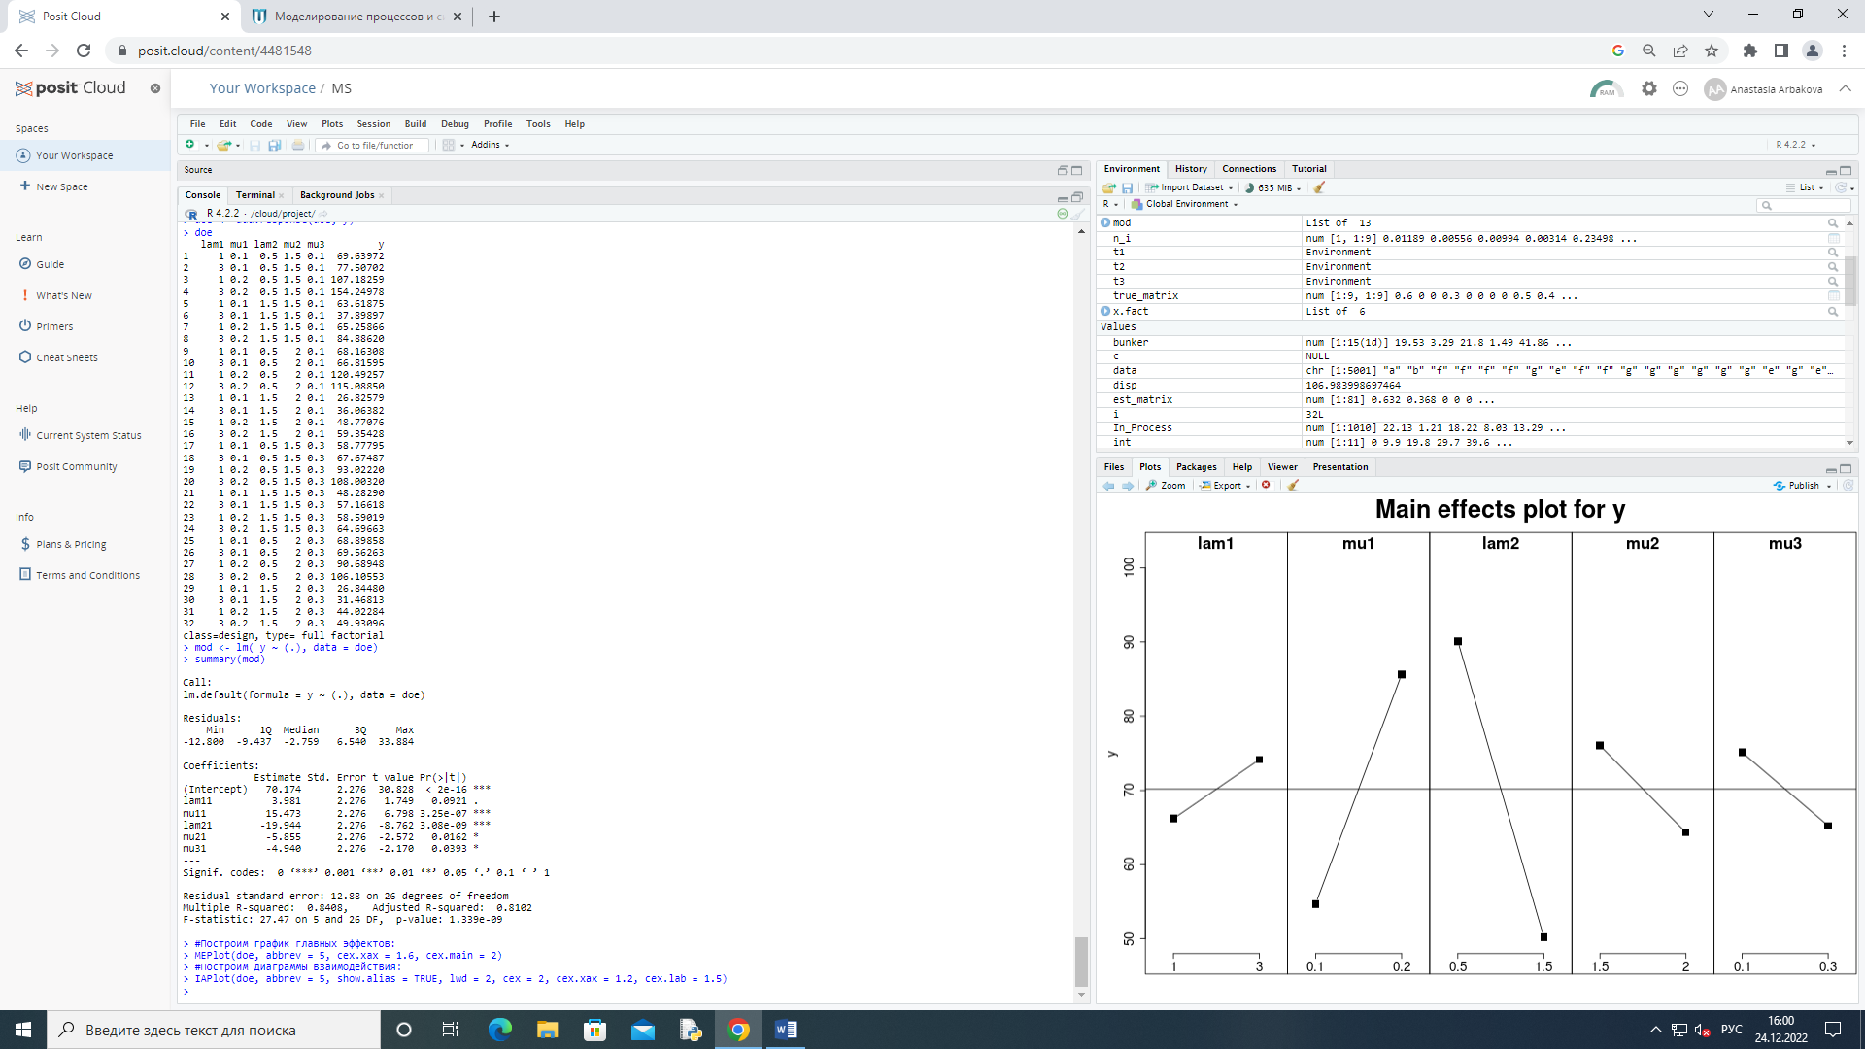

Изображение 9 – График главных эффектов

По рисунку видно, что фактор mu1 имеет наибольший эффект на значение отклика.

Построим диаграммы взаимодействия:

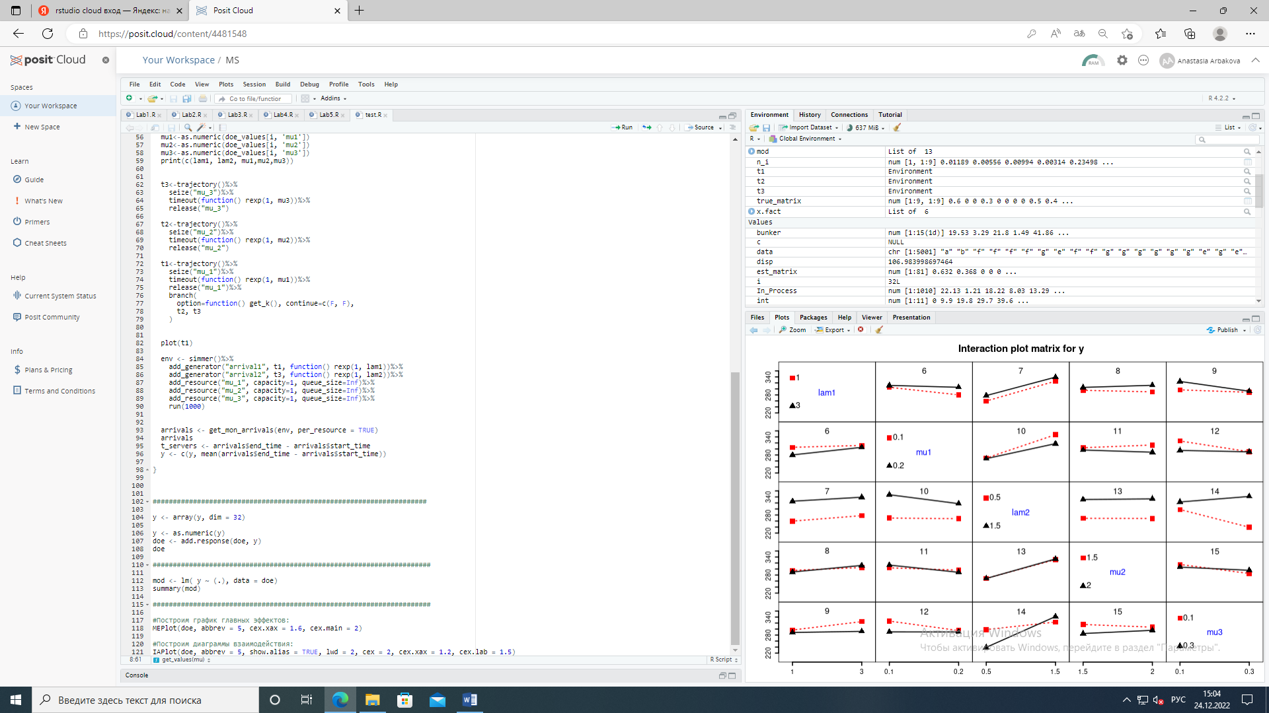

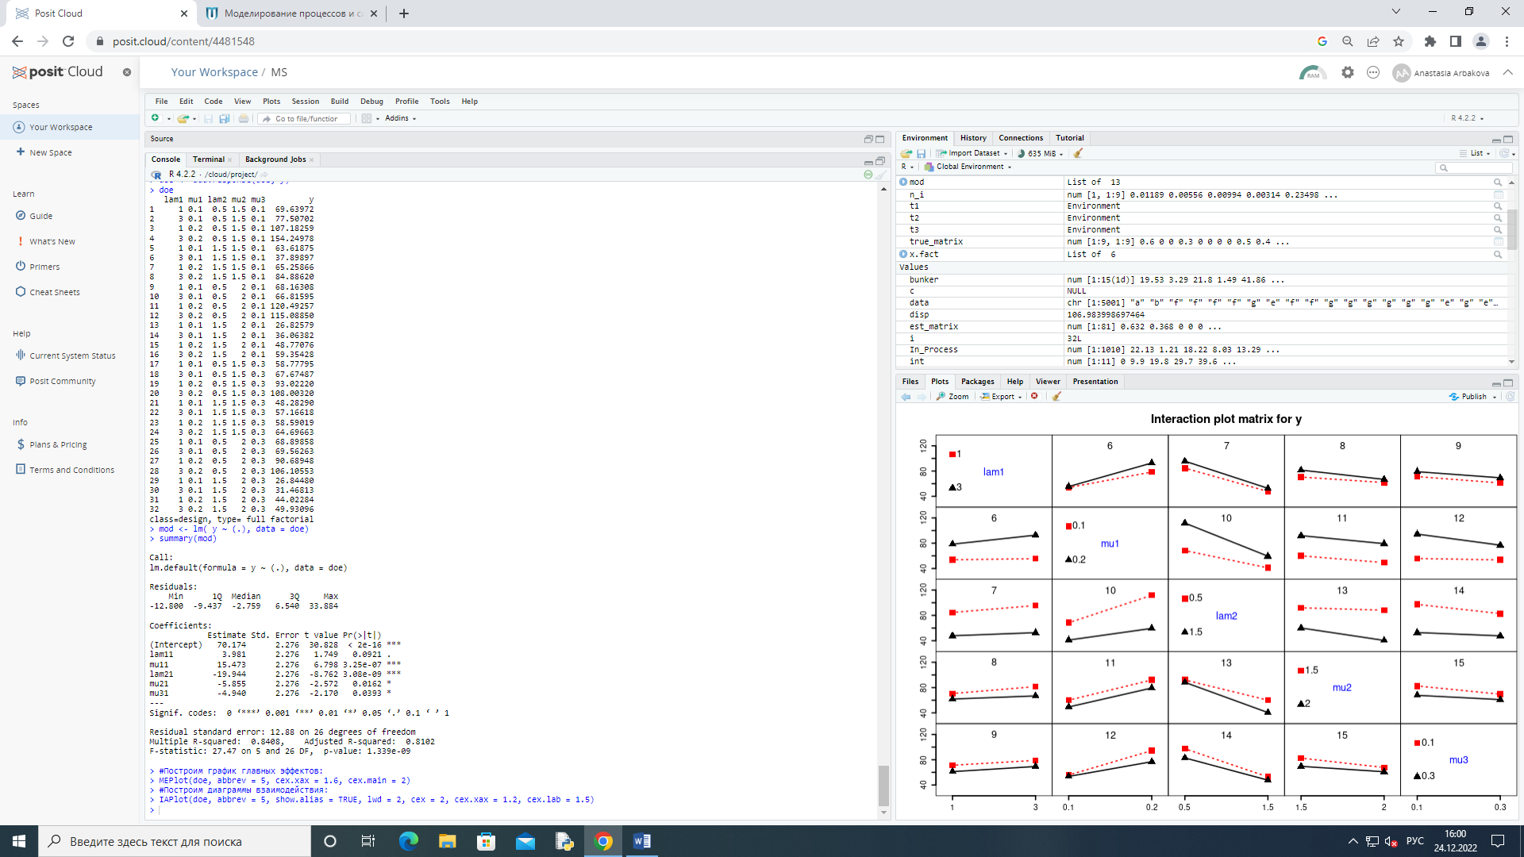

Изображение 10 – Диаграммы взаимодействия

# **Заключение**

В ходе выполнения лабораторной работы по теме «Планирование эксперимента» была выполнена цель работы по изучению методов планирования машинных экспериментов с моделями систем, приобретению навыков решения конкретных задач указанного типа, проведению имитационных экспериментов в соответствии с построенным планом.

Было изучены такие темы как: планирование эксперимента, цели и задачи планирования эксперимента, факторы и их уровни, поверхность отклика, полный факторный эксперимент, матрица планирования эксперимента и ее свойства, дисперсионный и регрессивный анализ в планировании эксперимента, главные эффекты и эффекты взаимодействия.

Знания были закреплены во время использования среды разработки программного обеспечения RStudio и использования языка программирования R, в котором были построены графики и вычислены требуемые заданием значения.

# **Список литературы**

1. Петров А. В., Бучнев О. С. Моделирование процессов и систем: лабораторный практикум – Иркутск, 2022. – 114 с
2. Советов Б. Я., Яковлев С. А. Моделирование систем: Учеб. для вузов — 3-е юд., перераб. и доп. — М.: Высш. шк., 2001. — 343 с: ил.
3. RStudio <https://rstudio.cloud>

**Листинг**

library(simmer)

library(simmer.plot)

library(FrF2)

#####################################################

get_values <- function(mu){

arrivals <- get_mon_arrivals(env, per_resource = TRUE) %>%

subset(resource %in% mu, select=c("name",

"resource","start_time","end_time","activity_time"))

arr<-arrivals

arr.time <- arr$end_time - arr$start_time

t_server <- mean(arr.time-arr$activity_time)

n_system <-get_mon_resources(env)%>%

subset(resource %in% mu)%>%

dplyr::group_by(replication) %>%

dplyr::summarise(mean = sum(head(system, -1) * diff(time)) / tail(time, 1))

n_queue <-get_mon_resources(env)%>%

subset(resource %in% mu)%>%

dplyr::group_by(replication) %>%

dplyr::summarise(mean = sum(head(queue, -1) * diff(time)) / tail(time, 1))

print(t_server)

print(mean(arr.time))

print(n_system$mean)

print(n_queue$mean)

return (mu)

}

#####################################################################

lam1<-1 # 1 - 3

lam2<-0.5 # 0.5 - 1.5

mu1<-0.1 # 0.1- 0.2

mu2<-1.5 # 1.5 - 2

mu3<-0.1 # 0.1- 0.3

#####################################################################

doe <- FrF2(32,5,factor.names=list(lam1=c(1,3), mu1=c(0.1,0.2), lam2=c(0.5, 1.5), mu2=c(1.5,2), mu3=c(0.1,0.3)), randomize = FALSE)

doe_values<-as.matrix(doe)

get_k<- function(){

k<-runif(1,0,1)

return(ifelse(k<0.3,1,2))

}

y<-list()

for (i in 1:design.info(doe)$nruns) {

lam1<-as.numeric(doe_values[i, 'lam1'])

lam2<-as.numeric(doe_values[i, 'lam2'])

mu1<-as.numeric(doe_values[i, 'mu1'])

mu2<-as.numeric(doe_values[i, 'mu2'])

mu3<-as.numeric(doe_values[i, 'mu3'])

print(c(lam1, lam2, mu1,mu2,mu3))

t3<-trajectory()%>%

seize("mu_3")%>%

timeout(function() rexp(1, mu3))%>%

release("mu_3")

t2<-trajectory()%>%

seize("mu_2")%>%

timeout(function() rexp(1, mu2))%>%

release("mu_2")

t1<-trajectory()%>%

seize("mu_1")%>%

timeout(function() rexp(1, mu1))%>%

release("mu_1")%>%

branch(

option=function() get_k(), continue=c(F, F),

t2, t3

)

plot(t1)

env <- simmer()%>%

add_generator("arrival1", t1, function() rexp(1, lam1))%>%

add_generator("arrival2", t2, function() rexp(1, lam2))%>%

add_resource("mu_1", capacity=1, queue_size=Inf)%>%

add_resource("mu_2", capacity=1, queue_size=Inf)%>%

add_resource("mu_3", capacity=1, queue_size=Inf)%>%

run(1000)

arrivals <- get_mon_arrivals(env, per_resource = TRUE)

arrivals

t_servers <- arrivals$end_time - arrivals$start_time

y <- c(y, mean(arrivals$end_time - arrivals$start_time))

}

####################################################################

y <- array(y, dim = 32)

y <- as.numeric(y)

doe <- add.response(doe, y)

doe

#####################################################################

mod <- lm( y ~ (.), data = doe)

summary(mod)

#####################################################################

#Построим график главных эффектов:

MEPlot(doe, abbrev = 5, cex.xax = 1.6, cex.main = 2)

#Построим диаграммы взаимодействия:

IAPlot(doe, abbrev = 5, show.alias = TRUE, lwd = 2, cex = 2, cex.xax = 1.2, cex.lab = 1.5)